**The C Programming Language Exercise 0**

By Vidar Team

**1**、要求输入圆柱体的半径和高,输出圆柱体的体积和表面积

(Pi取3.14 ，结果保留两位小数).

**2**、（1）要求输入n，输出如下图所示的等腰空心梯形，且高和上底均为n的。

例如输入5，输出如图

（2）要求输入n，输出每条边为n（除去中心点，共4条边）的X图形。

例如输入3，输出如图

**3**、组合数的和：

给定3个数字，用其中任意2个数字都可以组合成1个2位的数字。要求所有可能组合出来的2位数字的和。

假设给定2、5、8，则可以组合出：25、28、52、58、82、85，则输出它们的和为330。（如有兴趣的，可以尝试下当3变成N时(N为自然数)求和）

**4**、卡拉兹(Callatz)猜想：

故事背景：对任何一个自然数n，如果它是偶数，那么把它砍掉一半；如果它是奇数，那么把(3n+1)砍掉一半。这样一直反复砍下去，最后一定在某一步得到n=1。卡拉兹在1950年的世界数学家大会上公布了这个猜想，传说当时耶鲁大学师生齐动员，拼命想证明这个貌似很傻很天真的命题，结果闹得学生们无心学业，一心只证(3n+1)，以至于有人说这是一个阴谋，卡拉兹是在蓄意延缓美国数学界教学与科研的进展……

题目：

我们今天的题目不是证明卡拉兹猜想，而是对给定的任一不超过1000的正整数n，简单地数一下，需要多少步（砍几下）才能得到n=1？

例如输入3，输出5

**5**、在数论中，水仙花数用来描述一个N位非负整数，其各位数字的N次方和等于该数本身。例如153、370、371、407等，其各个数之立方和等于该数：

请编写程序找出1000以内所有的水仙花数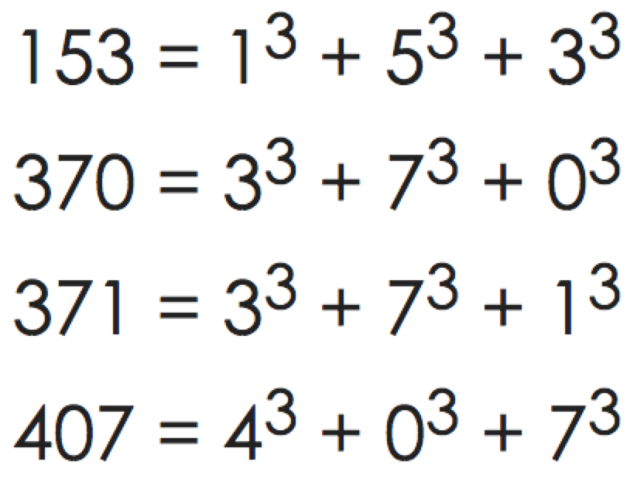

**6**、（附加题）狐狸找兔子

围绕着山顶有10个洞，一只狐狸和一只兔子住在各自的洞里。狐狸想吃掉兔子。一天，兔子对狐狸说：“你想吃我有一个条件，先把洞从1－10编上号，你从10号洞出发，先到1号洞找我；第二次隔1个洞找我，第三次隔2个洞找我，以后依次类推，次数不限，若能找到我，你就可以饱餐一顿。不过在没有找到我以前不能停下来。”狐狸满口答应，就开始找了。它从早到晚进了1000次洞，累得昏了过去，也没找到兔子，请问，兔子躲在几号洞里？

**Reference List:**

《C Primer Plus》

《C 陷阱与缺陷》  
《C 与指针》

Vidar Team , 2016

关于作业：

各位小伙伴，漫长的军训已经结束了。在接下来的学习中，你们也要继续坚持下去哦～万事开头难，贵在坚持，学技术也是一样的，可不能偷懒哦～！趁着国庆还有几天空的时间，赶快充充电，来做做练习，挑战挑战自己吧～

本次练习共有6道题，最后一题稍微难一些。不过相信聪明的你们，只要耐心思考，一定也能做出来的。这是第一次培训前的作业，希望大家能先尝试一下。有些题目在第一次培训的时候，我们也会稍作讲解的。如有任何疑问都可以在群里讨论或者联系群里的学长们。

请尽量在**10**月**14**日之前写完，到时学长们要一行一行看你们的代码。